ÖZEL SAMSUN BÜYÜK ANADOLU HASTANESİ

ANNE SÜTÜ VE EMZİRME EĞİTİM REHBERİ

2021

Doküman No:DH.RB.01 Yayın Tarihi:02.12.2021 Revizyon Tarihi: Revizyon No:00 Sayfa No:26



Anne sütü, yeni doğmuş bebeklerin gereksinimi olan tüm besinleri ilk 6 ay sağlayabilen en iyi besindir.
İMAEH
Genel olarak D ve K vitamini dışında anne sütünde bulunan vitaminlerin çoğu, istenilen düzeyde bulunmaktadır.
Anne sütü düşük doğum ağırlıklı, prematüre ya da normal doğum ağırlığındaki bütün bebeklerin en üst düzeyde büyüme gelişmelerini sağlayacak özelliktedir.
Her anne bebeği için en uygun sütü üretir. Örneğin erken doğan bebeklerin annelerinin sütleri, erken doğan bebekler için uygun özellikler içerir.
Anne sütü ile beslenme insanlık tarihi kadar eskidir. Kur’an-ı Kerim’de bebeklerin 2 yaşına kadar emzirilmesi önerilmektedir. Bilimsel araştırma sonuçlarına göre dünyada tüm Sağlık Bakanlıkları, Dünya Sağlık Örgütü ve Birleşmiş Milletler Çocuk Fonu (UNICEF) tarafından ilk 6 ay tek başına anne sütü ile beslenme ve emzirmenin en az iki yıla kadar uzatılması önerilmektedir.
Anne sütü bebeğin ihtiyacı olan besin değerine sahip ve içinde yeterli miktarda su bulunduğu için, tıbben gerekli görülmediği takdirde ilk 6 ay bebeklere anne sütünden başka su dahil hiçbir yiyecek ve içecek verilmemelidir. 6 ayın üzerindeki tüm bebekler tamamlayıcı besin almalıdır.

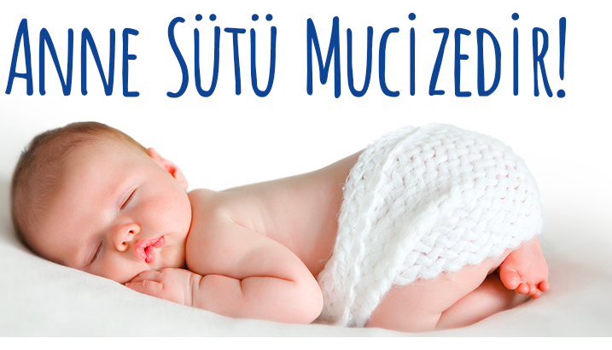


Bebeklerin ilk aşısı, anne sütüdür.
İMAEH
İMAEH
Bir annenin, bebeğine vereceği en büyük hediye, anne sütüdür.

Anne Sütünün Faydaları;
- Anne sütü, kolay sindirilir ve bebeğin beslenmesi için ideal bir besindir.
- Anne sütü, doğal ve taze bir besin olup daima hazırdır ve ekonomiktir.
- Anne sütü ile beslenen bebekler, diğer besinler ile beslenen bebeklerden daha zeki olurlar.
- Anne sütü ve doğumdan sonra gelen kolostrum (ilk sarı süt) bebek için çok önemlidir, bebeği hastalıklara karşı korur, bebeğin ilk aşısıdır.
- Anne sütü, bağışıklık sisteminin bileşenlerini içerir ve bebeği alerjenlere karşı korur.
- Anne sütü alan bebekler, bebeklik döneminden sonra da daha az hasta olurlar.
- Anne sütü, bebekleri karın ağrısından, ishalden ve kabızlıktan korur.
- Anne sütü alan bebekler, insuline bağımlı diyabetten ve obeziteden (şişmanlık) korunmuş olur.
- İnek sütü ile beslenen bebeklerde diş çürüğü sayısı anne sütü ile beslenenlere göre daha fazladır.
- Anne sütü, bebek ve anne arasında özel bir bağ kurulmasını sağlar ve bu özel sevgi de kişilik gelişiminde önemli rol oynar.
- Beyin ve sinir dokusu gelişimi için gerekli olan esansiyel yağ asitleri anne sütünde, inek sütüne göre daha fazladır.
- Emziren annelerde meme kanseri, over (yumurtalık) kanseri, osteoporoz (kemik erimesi) ve anemi (kansızlık) daha az görülür.
- Emzirme sırasında salgılanan hormonlar annenin depresyona girmesini engeller.


Anne sütü oluşumu
İMAEH
İMAEH
Memede süt yapımını sağlayan madde, emziren annenin beyninden salgılanan prolaktin hormonudur. Prolaktin salgısı bazı annelerde doğumdan hemen sonra bazı annelerde ise 3-4 gün içerisinde artmaya başlar.
Bebeğin meme ucunu emmeye başlamasıyla veya süt sağılması için meme ucuna uyarı verilmesiyle birlikte beyine uyarı gider. Kan damarları ise memede süt yapımı için gerekli maddeleri süt hücrelerine taşır. Prolaktin etkisiyle memeler süt ile dolar.
Bebek emerken meme başındaki sinirlerden başka uyarılar da çıkar. Annenin beyninin başka bir bölümünden oksitosin adlı diğer bir hormon salgılanır. Oksitosin süt adacıklarının etrafındaki küçük kasları etkiler. Bu etki ile kaslar kasılır ve süt, süt adacıklarından meme başındaki kanallara taşınır. Bebeğin emmesi ile meme ucunda bulunan deliklerden süt dışarı akmaya başlar. Bu işlemleri her iki meme aynı anda yapar.
Bebek emmeye başladığında ilk önce meme başının hemen arkasındaki süt havuzunda birikimli olan anne sütünü emer. Bu süt çabuk tükenir. Bu sebeple bebeğin kuvvetli ve etkin emmesi ve meme ucunu tamamıyla kavraması her iki hormonu uyararak süt yapımının arttırılması gerekir.
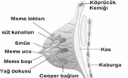
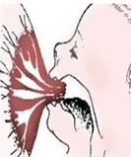
Emzirmede önce karbonhidrattan zengin ön süt gelir. Emzirmenin sonunda ise yağdan zengin son süt gelir. Bu sebeple her öğünde bir memenin bebek tokluk hissedip kendiliğinden ayrılana kadar emzirilmesi önerilir. Son süt, yağdan zengin olduğu için bebeğin tokluk hissetmesini ve bebeğin kilo almasını sağlar.


Anne Sütünün Rengi
İMAEH
İlk gelen süt sarımtırak renktedir. Daha sonra gelen süt, beyaz ve inek sütüne göre daha sulu kıvamdadır. Bazen rengi mavimsi olabilir. Bebek büyüdükçe bebeğin ihtiyaçlarını karşılayabilmesi için sütün rengi değişir.

Emzirme Süresi
Bebeğin emme süresinde belli bir sınırlama yoktur.
Anne sütünün artması için bebeğin sık sık emzirilmesi gerekir.
Bebek her ağladıkça emzirilmelidir. Ancak anne bebeğin karnının tok olduğunu düşünüyorsa, bebeğinin ağlamasına sebep olan diğer etmenleri gözden geçirmesi gerekir.
Yenidoğan bebekler genellikle günde 10 öğün emzirilmelidir. Bebek büyüdükçe öğün sayısı azalır.
Genellikle birçok bebek bir memeyi 5-10 dakikada boşaltarak tokluk hissedebilirken, bazı bebekler 20 dakikadan önce bu doyuma ulaşmazlar.
Eğer bebek daha çok emmek istiyorsa ikinci meme de bebeğe verilebilir. Bebek tek meme ile tokluk hissetmişse sonraki emzirmede diğer meme verilmelidir. Eğer bebek iki memeyi de almışsa bir sonraki öğünde son verilen memeden başlanmalıdır.
Annelerin prolaktin hormonu geceleri daha çok salgılanır. Bu sebeple geceleri bebeği emzirmek anne sütünün artmasını sağlar. Anneler geceleri bebeğini emzirmek için uyansa bile kendini dinlenmiş hisseder.
Bebekler, beslenmesini sadece gündüzleri karşılayana kadar geceleri de beslenmek isterler.
Gece öğünlerinin sıklığı bebeklerde farklılık gösterir.
Anne sütünün yeterliliği
İMAEH
Bebek günde 5-6 defa idrar yapıyorsa, günde 1-2 defa kaka yapıyorsa, mutlu ise, tartı kontrollerine gittiğinde yeterli kilo alıyorsa (ortalama ayda 500 gram ) anne sütü yetiyor demektir.
Kilo alımı bebekler arasında farklılık gösterebilir.

Annenin memelerinin küçük ve yumuşak olması süt yok anlamına gelmez.
ANNE SÜTÜNÜ AZALTAN FAKTÖRLER
Tüm anneler bebeklerini başarıyla emzirebilir ve büyük çoğunluğu

aynı anda 2 bebek büyütecek kadar süt üretme kapasitesine sahiptirler.
Doğumdan hemen sonra emzirmeye başlamak, süt yapımının uyarılması ve devamı için çok önemlidir.
Bazı durumlar anne sütünü azalmasına neden olabilir;
- Bebeğe su, bitkisel çay ve formül süt verilmesi: Bebeğe ilk 6 ay anne sütü dışında hiçbir yiyecek veya içecek verilmemelidir.
- Ağrılı meme başı: Emzirme tekniği düzeltilmeli, farklı pozisyonlarda bebeği emzirmeli, emzirmeden sonra az miktarda süt sıkılarak meme başına sürülmelidir.
- Bebeğin memeyi iyi kavrayamamasına bağlı olarak göğüslerin tam olarak boşaltılamaması: Aşırı gergin ve boşaltılamayan memelerde süt yapımı durur, göğüslerin sağılarak boşaltılması gereklidir.
- Annenin bebeğe süt üretemeyeceği endişesi ve özgüven eksikliği: Aile bireylerinden de destek alınarak bu konuda annenin özgüvenini artırmaya özen gösterilmelidir.
- Annenin bebeğinden uzun süre ayrı kalması: Uzun süre bebkten ayrı kalınacaksa süt sağılarak bebeğe verilmeye devam

edilmelidir.
İMAEH
- Stres: Stres altındaki annenin emzirmeye devam etmesi, hem süt yapımının devamını sağlar, hem de kendi ruh sağlığı açısından önemlidir.
- Yorgunluk: Özellikle yeni doğum yapmış annelerin ilk aylarda aşırı yorgunluktan kaçınmaları gerekir. Bebekleri uyurken kendileri de dinlenmelidir.
- Annede hastalık: Birçok hasta anne, bebeğini hiçbir sakınca olmadan emzirebilir. Örneğin üst solunum yolu hastalıklarında annenin bebeğini emzirmesinde sakınca yoktur ancak bebeğini emzirmeden önce ellerini özenle yıkaması çok önemlidir. Hastaneye yatacak kadar ağır hasta olan ya da ilaç kullanan anneler emzirme konusunda mutlaka doktorlarına danışmalıdırlar.
- Bebekte hastalık: Hasta bebeğin sık sık emzirilmesinin iyileşme sürecini hızlandıracağı unutulmamalı ve bebek anneden ayrılmamalıdır.
- Sigara ve alkol kullanımı: Alkol ve sigara kullanımı emzirme döneminde anneyi ve sütünü oldukça kötü etkilemektedir. Alkol ve sigaradan uzak durulmalı, dumanına dahi maruz kalınmamalıdır.
- Annede ağır beslenme bozukluğu olması: Bu durum yetersiz süt üretimine neden olabileceğinden emziren annenin yeterli ve dengeli beslenmesi sağlanmalıdır.
- Gece emzirmenin azlığı: Süt yapımını artırıcı hormon geceleri daha çok salgılandığı için gece emzirmelerine özellikle önem verilmelidir.

ANNE SÜTÜNÜ ARTTIRAN FAKTÖRLER
- Doğumdan sonraki ilk yarım saat içinde bebeğin emzirilmesi,
- Tensel temas,
- Sık ve sınırsız emzirme, özellikle ilk zamanlarda günde 8 kez emzirmek süt yapımının sağlanması için önemlidir
- Annenin bebeğini başarıyla emzirebileceğine inanması ve öz

güveninin yüksek olması,
İMAEH
- Bebeğin memeyi iyi kavrayarak doğru teknikle emmesi
- Memelerin iyi boşaltılması (bebeği emzirdikten sonra elle ya da makine ile memelerin bu amaçla sağılması),
- Emzirirken memeye masaj uygulanması,
- Anne ve bebeğin aynı odada kalarak özellikle geceleri bebeğini emzirmeye devam etmesi,
- Annenin sütünü artırmak amacıyla susadıkça su içmesi, sağlıklı ve yeterli beslenmesi, kafeinli içeceklerden alkol ve sigaradan uzak durması önemlidir.

Emzirmeye başlamadan önce;
Eller yıkanmalıdır.
Meme başı temizliği için; Memenin ucundaki doğal yağlar ve anne sütü meme başını korur. Anne, meme ucunu temiz tuttuğu ve günlük duş aldığı sürece her emzirme öncesi memeyi silmeye gerek yoktur. Ancak günde en az 2 defa meme ucu kaynatılmış, ılıtılmış suyla silinmelidir.
Emzirme işlemi bittikten sonra, göğüs ucuna sürülen anne sütü meme ucunu yumuşatarak kurumasını önler.
Memeleri karbonatlı suyla temizlemek zararlıdır. Bunlar meme ucunu kurutur ve çatlakların oluşmasına sebep olur.
Meme başı temizlendikten ve eller yıkandıktan sonra annenin bebeğini etkili emzirebilmesi için kendini rahat hissedebileceği bir pozisyon alması gerekir.
Etkisiz pozisyon ve annenin emzirmeyi sonlandırmak için acele etmesi bebeğin yeterli beslenmemesine yol açar. Örneğin; annenin tuvalet ihtiyacı varsa emzirmeye başlamadan önce bu ihtiyacını gidermesi gerekir.
Annenin beyin olarak kendisini bebeğini emzirmeye odaklaması gerekir. Emzirmenin yarıda kesilmesine sebebiyet verecek kaygı verici (ocakta pişmekte olan yemeğinin taşmasını, yanmasını düşünmesi vb.) herhangi bir mevzu olmaması gerekir. Mesela telefonunun çalma

olasılığına karşı telefonunu yanına almalıdır.
İMAEH
Emzirme esnasında bebeklerin kafalarındaki şapkalarını çıkarmak ve üzerinde kalın elbiseler, kalın battaniyeler bulundurmamak gerekir.
Çünkü bebekte çok fazla terlemeye yol açıp bebeği huzursuz edebilir.

EMZİRMEDE DOĞRULAR VE YANLIŞLAR



Emzirilen bebeklere emzik ve biberon verilmemelidir.

Anne, bebeğini emzirmeye hazırlanırken, bebeğin yüzü anneyi görecek şekilde tutulur. Önce meme başı ile bebeğin dudaklarına dokunarak bebeğin ağzını açmasını sağlar ve meme başı ile birlikte

areolayı alabildiği kadar bebeğe verir.
İMAEH
Meme başı ve areolanın alttan tamamı, üstten bir kısmı bebeğin ağzında olmalıdır. Aksi halde meme ucu çatlakları ve bebeğin gaz şikayetleri artar.
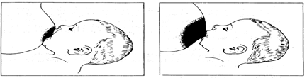
Doğru Yanlış

Meme alttan dört parmak ile başparmak üstte kalacak şekilde desteklenir.(C yöntemi) Orta parmak ve baş parmağı memenin üzerinde makas yaparak emzirmek yanlış emzirme yöntemidir.
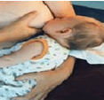
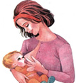

Doğru Yanlış

Emzirme Pozisyonları
İMAEH

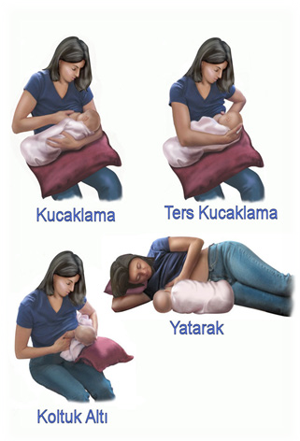

Emzirme Basamakları
İMAEH
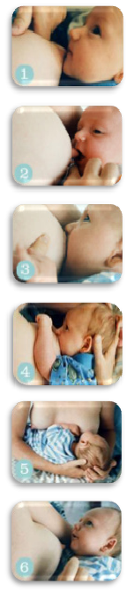
Bebeğin dudak birleşeği uyarılır.
Parmak veya meme başı bebeğin dudaklarına temas ettirilir.

Bebeğin ağzı açılarak meme başının bebeğin ağzına alınması sağlanır. Koyu renkli kısım bebeğin dudakları ile çevrelenmelidir.

Anne, parmakları ile meme başını bebeğin ağzında tutmasına yardımcı olurken, memesini bebeğe doğru sıvazlar.

Bebek emerken anne de eli ile onun başına arkadan destek verir.
Bebek; ağzında meme, yüzü annesine dönük, eliyle memeye temas eder.

Bebek bedeninin anneye yakın halde durması sağlanır. Bedeni ile temas halinde olması bebeğe güven verir.

Emzirme eylemi hem anne hem de bebek için keyif verici bir olay olmalıdır.
Doyan bebek memeyi bırakabilir.

EMZİRME SONRASI GAZ ÇIKARTMA
İMAEH
Bebeği emzirmenin ardından bebeğin gazının çıkarılması gerekir.
Gaz en kolay, bebek anneyi emdikten hemen sonra bebeği olduğu yerden kaldırmakla çıkar.
Anne bebeği emzirdikten sonra kucağına yatırıp göğsünü kapatıp vakit kaybettiğinde bebeğin gazı sindirim sistemine geçmeye başlayacaktır. Bu nedenle bebek memeyi bıraktığı anda anne ya da baba bebeğin gazını çıkarma işlemini yapmalıdır.
Gaz çıkartırken;
Bebek omuzda: Bebeği yüzü size dönük şekilde kucağınıza alın. Bir eliniz poponun altını desteklerken, diğer elinizle bebeğin sırtına hafifçe vurun ya da hafifçe bastırarak sırtını ovalayın. Bebeğin midesi doluysa kusabileceği için bu yöntemi uygularken omuzunuza ağız bezi ya da bir havlu koymak iyi bir fikirdir.
Bebek kucakta: Yüzü dışarıya bakacak şekilde bebeğinizi kucağınıza oturtun. Bir elinizle bebeği koltuk altından kavrarken, diğeri elinizle hafifçe sırtına vurun ya da sırtını ovalayın.
Bebek kolda: Bebeği yüzükoyun konumuna getirin. Yüzü yere bakarken başını, boynunu ve göğsünün üst kısmını bir elinizle destekleyin. Diğer elinizle de hafifçe sırtına vurun ya da sırtını ovalayın.

EMZİRİRKEN ÇIKABİLECEK SORUNLAR VE ÇÖZÜMLER
Meme Başında Ağrı: Emzirmenin ilk günlerinde meme başı ağrısı normaldir. Çoğu zaman bebeğin memeye yanlış yerleştirilmesi sonucu gelişen bu ağrılar bir haftadan uzun sürüyorsa emzirme danışmanına başvurulmalıdır.
- Çözüm Önerisi: Doğru emzirme tekniği kullanılmalıdır. Meme başı kuru ve temiz tutulmalıdır. Rahatsızlığı gidermek için ılık ve nemli kompresler uygulanabilir. Emzirme sonrası bir miktar süt sağılarak meme başına sürülerek kuruması beklenir.

İMAEH
Meme Başı Çatlağı: Memeye yanlış yerleştirme, dolu meme, mantar enfeksiyonları, bebeğin memeyi çok kuvvetli emmesi veya emzirme sonrası memenin birden bebek ağzından çekilmesi sonucu gelişebilir.

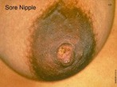

Meme Başı Çatlağı
- Çözüm Önerisi: Doğru emzirme tekniği kullanılmalıdır. Emzirme bittiğinde temiz serçe parmak bebeğe emzik gibi verilerek meme yavaşça çekilmelidir. Doğru meme bakımı uygulanarak meme başı kuru ve temiz tutulmalı, aralıklarla havalandırılmalıdır.
Eller emzirme öncesi ve sonrası yıkanmalıdır. Emzirme sonrası bir miktar süt sağılarak meme başına sürülerek kuruması beklenir. Anne kendi beslenmesinde A-D-E ve C vitamini alımına özen göstermelidir. Bir hafta içinde sorun düzelmezse doktora başvurulmalıdır.
Meme Dolgunluğu: Meme dolgunluğu doğum sonu gelişen normal fizyolojik bir durumdur. Ancak emzirmenin geciktirildiği durumlarda da görülebilir.
- Çözüm Önerisi: Bebek sık sık emzirilmesi ve bebeğin memeyi tamamen boşaltamadığı durumlarda süt sağılarak meme boşaltılmalıdır. Annenin

dinlenmesine özen gösterilmelidir. Bebek meme emerken anne ile bebeğin karın karına olmasına ve doğru teknik ile memeyi kavradığına dikkat edilmelidir.
İMAEH
Memede Süt Göllenmesi: Emzirme saatlerinin geciktirilmesi, emzirme süresinin kısa tutulması gibi memede kalan sütün boşaltılmadığı, annenin aşırı yorulduğu durumlarda gelişir. Annede ağrı ve 24 saat süren ateş görülebilir.
- Çözüm önerisi: Bebek sık sık emzirilmeli gerekirse bebeğin boşaltamadığı süt sağılmalıdır. Meme elle sağıldıktan sonra bebeğin memeye tutturulması da yararlı olur. Emzirme öncesi ılık duş almak, emzirme sırasında masaj ve ılık nemli uygulama yapmak ayrıca meme boşaltıldıktan sonra

ödemi azaltmak için soğuk uygulama yapmak faydalıdır. Memeyi iyi kavrayan ve sıkmayan sutyenler tercih edilmelidir.Emzirme aralarında anne sırt üstü dinlenmelidir. Sorun çözülmüyorsa mutlaka vakit geçirmeksizin emzirme konusunda uzman sağlık personeline başvurulmalıdır.

Memeye Soğuk Uygulama Yapılması
Büyük Memeler: Emzirmeye engel bir durum değildir. Büyük memeler bebeğin ağzı ile meme başının aynı hizada olmasına engel olabilir.
Çözüm Önerisi: Emzirirken karşı taraftaki el ile meme

desteklenmelidir ya da meme altına rulo haline getirilmiş bir havlu koyularak desteklenmelidir. Böylece meme ucu ve bebeğin ağzı aynı hizaya gelecektir.
İMAEH
Meme Başı Çöküklüğü ya da Düz Meme Başı: Emzirmeye engel bir durum değildir.

- Çözüm Önerisi: Meme başının çıkmadığı durumlarda meme 1-2 dakika emzirme öncesi sağılabilir. Pompa veya şırınga kullanılarak piston yöntemi ile meme ucu çıkartılabilir. Değişik emzirme pozisyonları denenmelidir.
Dil Bağı: Doğuştan dilin ağız tabanına yapışık olmasıdır .Bu durum bebeğin memeye yerleşmesine engel olabilir, meme başı çatlaklarına dolayısıyla emzirmenin yetersizliğine neden olabilir.
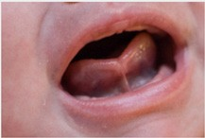

Bebek Dil Bağı

- Çözüm Önerisi: Bebeğin emmesine engel oluyorsa konunun uzmanı bir doktora danışmak gereklidir. Yapılacak küçük bir müdahale ile sorun çözülür.
İMAEH
Memeyi Reddetme: Bazen bebekler emmeyi reddedebilir. Memeyi reddetmenin sebepleri arasında; annenin yeme alışkanlıkları (baharatlı, gaz yapıcı yiyecekler vb. olması),annenin kullandığı ilaçlar, diş çıkartma veya kulak ağrısı, ağız içi mantar enfeksiyonları, gaz sancısı,memeye doğru yerleştirilmemeye bağlı rahatsızlık, annenin hijyen eksikliği nedeni ile koltuk altı kokusunun anne kokusunu bastırması v.b.) sayılabilir.
- Çözüm önerisi: Bu durumda annelerin sakin olması gerekir. Durumun altında yatan sebep araştırılarak konuya yönelik çözüm yolları geliştirilmelidir. Baharatlı gaz yapıcı yiyeceklerden uzak durulmalı, enfeksiyon veya ağrı için doktorun uygun gördüğü tedaviler uygulanmalıdır. Emzirme tekniği gözden geçirilmeli varsa hatalar düzeltilmelidir.Günlük duş alınması; süt üretimini arttıracağı gibi bebeğin anne kokusunu alarak emme isteği güçlendirecektir. Çözüm bulunamıyorsa emzirme danışmanına başvurulmalıdır.
Bebekte Pamukçuk Gelişimi: Bebeğin ağzındaki pamukçuk, emmeyi zorlaştırır.
- Çözüm Önerisi: Her gün bebeğin ağzı kontrol edilmelidir.Bebeği kullandığı tüm emzikler, biberonlar mutlaka steril edilmeli ve anne göğüs ucu temizliğine dikkat etmelidir. Pamukçuk için uzman hekime başvurulmalıdır.
İMAEH
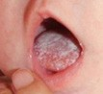 Bebekte Pamukçuk

Gaz Sancısı: Bebeğin memeye yanlış yerleşmesi, emzirme sırasında normalden daha fazla hava yutmasına neden olur. Mide hava ile dolduğu için rahatsızlık duyan bebek memeyi tam boşaltmadan bırakabilir. Ayrıca bebeklerin % 30-40 doğumdan sonra 15.günde başlayan ve 4.aya doğru kendiliğinden düzelen gaz sancıları olabilir. Hiçbir nedene bağlanamayan bu durumlarda bebekler genellikle akşama doğru ağlamaya başlarlar, kilo alımlarında sorun yoktur.
- Çözüm Önerisi: Anne gaz sancısı nedeniyle ağlayan ve memeyi reddeden bebeğe karşı sabırlı olmalıdır. Emzirme tekniği gözden geçirilmeli, yanlış yerleştirmeler düzeltilmelidir. Emzirmeden sonra bebeğin gazı çıkartılmalıdır. Belli aralıklarla bebeğe egzersiz ve masaj yapılmalıdır. Bebekler kucakta gezinmeden hoşlanırlar. Bebeklerin bu dönemde sık kucağa alınmalarında sakınca yoktur.

ANNEYE AİT HASTALIKLAR VE ANNENİN İLAÇ KULLANIMI
Annede mevcut olan hastalıklarda hekime danışılmalıdır. Gebelikte hekim önerisi ile kullanılan kan ilacı ve multi-vitamine doğum sonrası dönemde de devam edilebilir. Yine gebelikte başlatılan tetanoz aşısının doğum sonrası dozları tamamlanmalıdır. Bunun dışındaki kullanılacak tüm ilaçlar hekime danışılarak kullanılmalıdır.


EMZİREN ANNENİN BESLENMESİ
İMAEH
Sağlıklı bir anne günde ortalama 800 ml süt üretir.Annelerin yeterli ve dengeli beslenmesi çok önemlidir.Emzirme döneminde kilo vermek için zayıflama diyetleri yapılmamalıdır.Halk arasında çok yaygın olan lokum, şerbet, tatlı, baklava gibi tatlıların süt arttırıcı özelliği yoktur. Bunlar kilo yaparlar.Bebeğin gaz problemi varsa brokoli, lahana, karnıbahar, domates, soğan, inek sütü tüketimine dikkat edilmelidir.Sigara ve alkol kullanılmamalıdır.
Çay, kahve gibi içecekler sınırlı tüketilmelidir. Bunların yerine ıhlamur, rezene, papatya çayı tüketilebilir.Annenin günde 2-3 litre su tüketmesi çok önemlidir. Her emzirme öğününde mutlaka 1 bardak su içmelidir. Bir diyetisyenden beslenme hakkında ayrıntılı bilgi alınabilir.

ANNE SÜTÜNÜN SAĞILMASI
Anneler emziremediği durumlarda sütünü sağarak bebeğine anne sütü vermeleri hususunda bilgi sahibi olmalıdır. Sütün sağılması aşağıdaki durumlarda yararlıdır.
  - Tıkanık (şiş) memeyi rahatlatmak,
  - Süt birikmesi,

  - Çökük meme başı,
İMAEH
  - Emmesi sorun olan bebek,
  - Memeyi reddeden bebek,
  - Düşük Doğum Ağırlıklı bebek,
  - Hasta bebek,
  - Anne işe başlamışsa,
  - Dolu memeyi almayı kolaylaştırmak için.
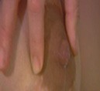
Anne sütü elle veya pompalar aracılığı ile sağılır.
El İle Süt Sağma: Eller yıkanır. Rahat bir pozisyon aldıktan sonra, parmak uçları ile memeye dıştan içe doğru masaj yapılır. Önceden ısıtılmış bir havlu, annenin öne doğru eğilmesi sütün kolay gelmesini sağlayabilir. Meme emzirme pozisyonunda olduğu gibi başparmak üstten, diğer parmaklar ile alttan tutulur. Baş ve
diğer parmaklar yavaşça içe, göğüs duvarına doğru ve ardından birbirine doğru bastırılır.Sağma işlemi ritmik olarak 20-30/ dakika devam etmelidir.Normalde süt sağma esnasında anne acı hissetmez. Eğer acı hissediyorsa, kullandığı yöntem yanlıştır. Her sağımda çıkan süt farklı bir kaba alınır, süt kabın 2/3’üne kadar doldurulur. Süt sağma işlemi günde 8-12 defa olmalıdır.
Pompa İle Süt Sağma: Eller yıkanmalıdır. Süt sağma aparatları, pompa setleri mutlaka temiz olmalıdır. Her sağma işleminde her göğüs için 15’er dakika ayrılmalıdır.
İMAEH

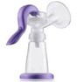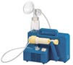

Manuel Pompa Elektrikli Bomba

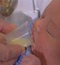
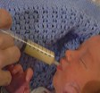

Sağılan süt bebeğe verilirken;
Biberon Yerine Kap yöntemi
ve enjektör yöntemi kullanılmalıdır.

ANNE SÜTÜNÜN SAKLANMASI VE HASTANEYE GETİRİLMESİ
İMAEH

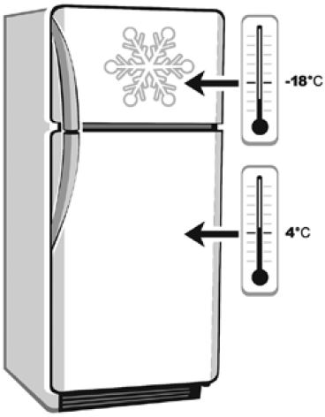
Derin dondurucuda 3 ay

Buzdolabında 3 gün

Sağılan süt;
  - Oda ısısında 3 saat,
  - Buzdolabında 3 gün,
  - Buzdolabında çözündürdüğümüz sütü; buzdolabının rafında 1 gün,
  - Derin dondurucuda 3 ay saklanır.
Süt derin dondurucuda saklanacaksa, steril kaplarda ve eczaneden temin edilecek anne sütü saklama poşetlerinde saklanmalıdır. Üzerinde ad,soyad, tarih ve saat yazılı olan anne sütlerini eski tarihli olanlardan başlayarak hastaneye getirilmelidir.Gece ve gündüz sağılan anne sütlerinin içeriği farklı olduğu için gündüz sağılan sütler gündüzleri,gece sağılan sütler geceleri bebeklere verilir.Bu nedenle süt saklama kaplarının üzerine tarih ve saat yazılması önemlidir. Bebeğin günlük beslenmesine yetecek kadar anne sütü hastaneye getirilmelidir.
Dondurucu kısmına koyulan sütlerle aynı raflarda tavuk,et gibi besinler

olmamalıdır.
İMAEH
Buzluktan veya derin dondurucudan çıkarılan süt önce buzdolabının içinde çözdürülmelidir. Buzdolabından çıkarılan süt,(benmari yöntemi) ile ısıtılmalıdır. Cezve veya mikrodalga ile anne sütü ısıtılmamalıdır.



Yeniden Süt (relaktasyon) çok önemlidir.
Anne bebeğinden ayrı kalmışsa (örnek; bebek solunum cihazında ise) anne sütünü elle veya pompa ile günde 8-10 defa sağmaya devam etmelidir.
Bebeğine kavuştuğunda ise sık sık emzirmeli, beslenmesine dikkat etmeli, bol bol sıvı tüketmelidir.
En önemlisi ise bebeğini emzirmeyi her şeyden çok istemelidir.
Bebek emmeye başladıktan birkaç gün sonra anne, sütünün arttığını görecektir ve mutlu olacaktır.

İMAEH
Bebeğiniz ve sizin için;
Bebek emzirme ve bakım odamız 1. kat poliklinik bölümümüzde hizmetinizdedir.

Unutmayın, Saglıklı nesiller için anne sütü önemlidir.
,

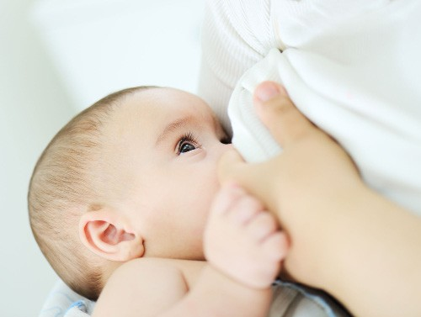

İMAEH

KAYNAKÇA

- T.C. Sağlık Bakanlığı Türkiye Halk Sağlığı Kurumu Çocuk ve Ergen Sağlığı Daire Başkanlığı Anne Sütü ve Emzirme, Erdal Aydın.
- T.C. Sağlık Bakanlığı Temel Sağlık Hizmetleri Genel Müdürlüğü Beslenme ve Fiziksel Aktiviteler Daire Başkanlığı, Sağlık Bakanlığı ‘Anne Sütü’ Kitapçığı, Yayın No: 726 ISBN : 978-975-590-242-5
- 2016 Anne Sütü ve Emzirme El Kitapçığı

